

铁路瑞华VoIP通信解决方案

目录

1.项目背景 3
2.面临挑战 4
3.组网应用解决方案分析 4
4.网络组网拓扑图架构 5

1.项目背景
中小型企业在我国的市场经济中占了很大的比重，同时他们又是数量最庞大的一种企业类型。这些小企业机制灵活，嗅觉敏锐，所以他们也最在意高性价比的产品。
在传统的电话解决方案中，中小型企业常采用集团电话或者多部直线电话作为话音解决方案。随着这几年企业网的技术演进及运营商IMS宽带+语音的推广，越来越多的公司开始主动了解IP通信方案，但昂贵的大厂IP通信方案或缺少质量保障的开源解决方案，成为一些实际的采购选用门槛。
在快鱼吃慢鱼时代，如何提升企业形象和提高办公效率越来越受到企业老板们的关注，如何筛选高质量超性价比的全套IP通信解决方案？

2.面临挑战
- 中小企业如何提高公司对外品牌形象?
- 如何帮助员工提高工作协同效率?
- 中小企业一般很少聘请网管职能,怎么解决长期维护成本问题?
- 中小企业如何挑选“高质量”和“超性价比”产品?

3.组网应用解决方案分析
Grandstream 拥有全套中小型企业IP通信解决方案，其中UCM6108 IPPBX为中小型企业提供融合语音、视频、监控、移动通信为一体化的数据通信系统,不需要非常复杂的网络架构，UCM6108支持内置防火墙功能,为企业网络边界提高安全性和降低设备购买成本,把企业内部通信业务和传真业务都通过IP网络融合起来，创新设计的LCD屏能够让网管易于管理和维护,从而节省了大量的设备耗资成本和人工管理成本。UCM61xx软件功能无需额外的License费用，帮助中小型企业提升企业形象及享用高效协同办公质量，同时降低通信和运作成本。

4.网络组网拓扑图架构
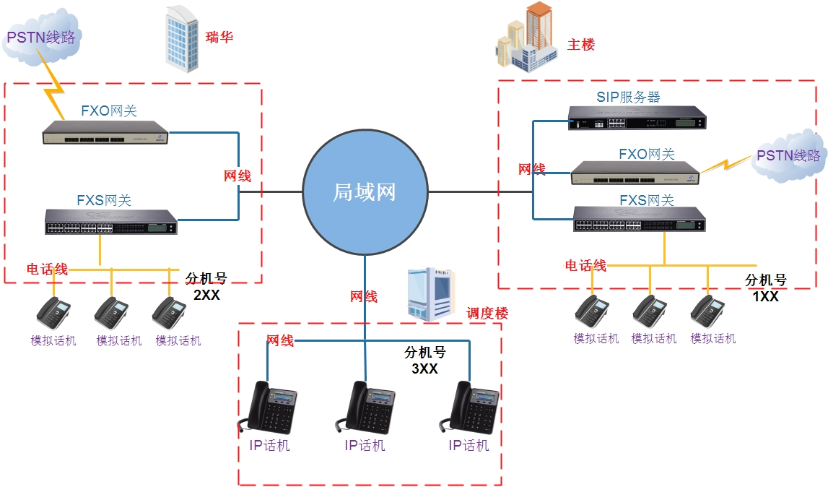

企业内部
- 在主楼部署一台UCM6208（最大可注册800分机成员，支持八路PSTN线接入），一台DAG2000 16FXO中继网关，3台GXW2432 32FXS语音网关，现有的10条PSTN线与中继网关对接，中继网关注册到UCM6108上，可实现IVR语音导航，模拟话机与GXW4232语音网关对接，分机号可设为1XX，通过GXW语音网关注册到UCM6108上，实现PSTN网络与IP网络的通信。瑞华楼有两种方案可供选择，其一：部署一台DAG2000 16FXO中继网关，3台GXW2432 32FXS语音网关，现有的10条PSTN线与中继网关对接，中继网关注册到主楼的UCM6108上，实现内网互通及IVR语音导航，模拟话机与语音网关对接，分机号可设为2XX，通过GXW4232语音网关注册到UCM6108上，实现PSTN网络与IP网络的通信；其二：只需部署一台DAG2000 16FXO中继网关，现有的10条PSTN线与中继网关对接，中继网关注册到主楼的UCM6108上，实现IVR语音导航，工位上部署GXP1610 IP话机，将GXP1610 IP话机注册到UCM上，分机号可设为2XX，即可实现通信。调度楼只需要在工位上部署约30部GXP1610 IP话机，将GXP1610 IP话机注册到UCM6108上，分机号可设为3XX，即可实现通信。
- 为员工部署IP话机—GXP1610（双线路，可注册一个SIP帐号，三方会议，双百兆网口），注册到UCM6108IPPBX上。
- 配合高密度网关GXW4232与模拟话机对接,使模拟话机可以与IP话机互通,从而实现VOIP网络通信。
- UCM61xx系列支持多种二次开发接口，可向有能力做二次开发的公司提供接口参数。

所有软件&硬件No License费用
用UCM6108 IPPBX，无需再额外付费购买License，不管是新增功能或是固件升级。UCM6100提供一套关键完整的解决方案，满足小企业对企业级功能特性的动态需求，您购买的价格已包括所有的软件&硬件，无需额外任何费用。
配合UCM6100IPPBX,实现无纸化办公
UCM6108IPPBX自带网络传真接收功能，大大提高员工的工作效率,节约传真机设备的成本,较强的灵活性,可移动性接收传真文件。
内嵌多层IVR语音导航系统,为企业塑造大形象
UCM6108IPPBX具备有丰富的业务功能,多层的IVR语音导航系统远远满足各种企业内部需求,能够为企业提高整体形象,也能让经常外出拜访客户的业务人员不在公司也可以接听到客户的来电。
无须专业的IT管理人员,高易用,维护简单
UCM6108的创新设计LCD屏网管功能,管理员可根据LCD屏幕显示诊断设备网络故障,并且服务器的自动备份功能可以让用户的重要文件得到保障,无须掌握专业的知识,只需几个步骤即可对服务器进行备份或还原。
支持二次开发接口
UCM61xx系列支持AMI、CDR、API 二次开发接口，可满足与第三方软件的对接。接口参数见附件。

